**Pojazdy elektryczne dla dorosłych od polskiej marki - gdzie kupić?**

**Gdzie kupić pojazdy elektryczne dla dorosłych produkowane przez polską markę? Odpowiedź znajdziesz w naszym artykule. Zachęcamy do lektury.**

**Pojazdy elektryczne dla dorosłych i ich zalety**

Elektryczne pojazdy zrewolucjonizowany rynek oferując niedostępne dotychczas ekologiczne alternatywy przemieszczania się. Dlaczego [pojazdy elektryczne dla dorosłych](https://frugal.pl/) a także dla dzieci są tak popularne i jakie mają zalety?

**Dlaczego wszelkiego rodzaju pojazdy elektryczne są tak popularne?**

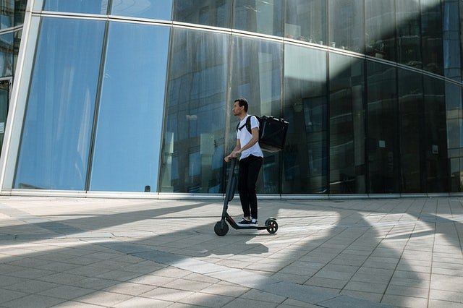

Na popularność elektrycznych pojazdów składa się wiele czynników. Jednym z nich oczywiście jest dbałość o nasze środowisko. Pojazdy elektryczne nie zanieczyszczają powietrza w odróżnieniu od tradycyjnych środków transportu jak samochody, autobusy czy pociągi oraz samoloty. Ich eksploatacja jest niesamowicie tania a to kolejna, ważna zaleta **pojazdów elektrycznych dla dorosłych** i dzieci.

**Pojazdy elektryczne dla dorosłych - gdzie kupić modele dobrej jakości?**

Na rynku pojawiło się wielu producentów, którzy zajmują się wytwarzaniem elektrycznych pojazdów takich jak popularne hulajnogi, *pojazdy elektryczne dla dorosłych* ale również pojazdy elektryczne wolnobieżne. Jednym z nich jest polska firma Frugal, która prowadzi swoją działalność w branży produkcyjnej od 2014 roku, posiada zatem szerokie doświadczenie ale i lata praktyki. Szukasz niezawodnego sprzętu, którzy spełni Twoje oczekiwania? Nowoczesnych technologii i designu? Sprawdź zatem propozycje oferowane przez markę Frugal!